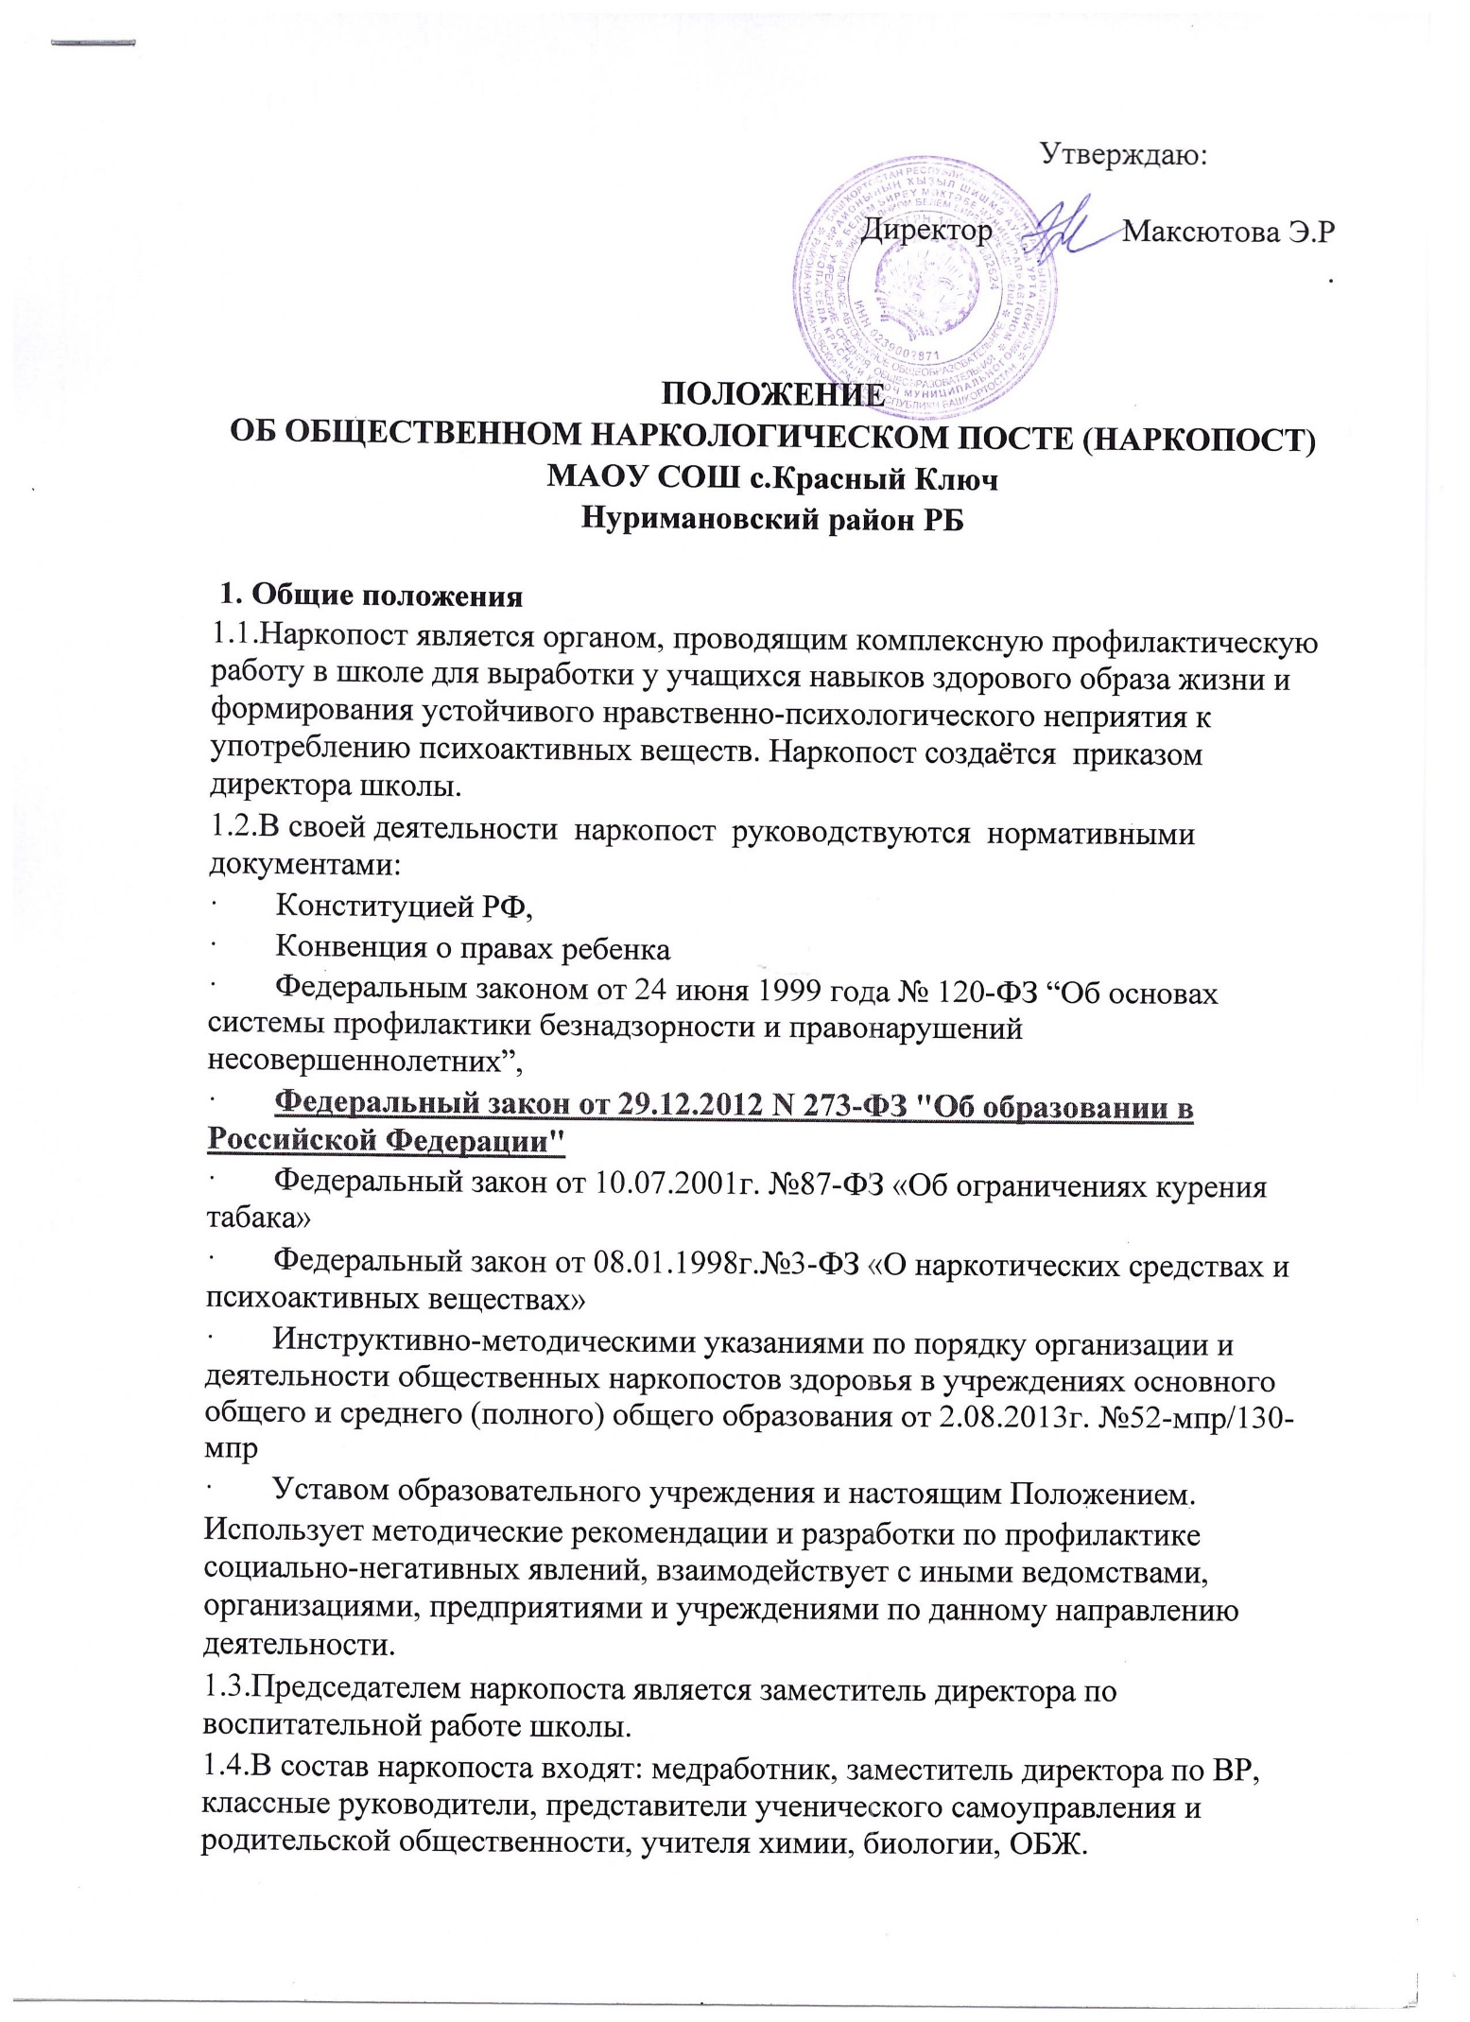
2. Задачи
2.1.Создание в подростковой среде ситуации, препятствующей злоупотреблению наркотиками.
2.2.Распространение информации о причинах, формах и последствиях злоупотребления наркотическими веществами.
2.3.Формирование у подростков навыков здорового образа жизни и ответственного отношения к своему здоровью.

3. Функции наркопоста
3.1.Наркопост осуществляет комплекс мероприятий по первичной профилактике злоупотребления психоактивных веществ в детско-подростковой среде; проводит профилактические акции, операции, массовые мероприятия, классные часы, конкурсы и другие формы профилактической работы.
3.2.Реализует на основе групповой и индивидуальной воспитательной работы программы, проекты профилактики и устранения зависимого поведения учащихся.
3.3.Ведёт работу с родителями, направленную на информирование о случаях наркотизации учащихся, о целесообразности внутрисемейного контроля по данной проблеме, выявление признаков девиантности в поведении и зависимостей, профилактику социально-негативных явлений в семье и формирование здорового образа жизни.
3.4.Медицинский работник осуществляет первичное выявление лиц группы риска, имеющих признаки различных отклонений в поведении и склонных к злоупотреблению психоактивных веществ, направляет рекомендации родителям для получения консультации врача-нарколога и принятия педагогических или иных правовых мер.
3.5.Организует информационно-просветительскую работу среди учащихся и родителей в соответствии с действующими законодательными, нормативно-правовыми актами Российской Федерации.
3.6.Обеспечивает проведение массовых мероприятий с участием учащихся, родителей, общественности. В качестве результативности данной работы считает показатель охвата школьников профилактическими мероприятиями и выпуск школьных газет, бюллетеней, отражающих содержание и результаты работы.
3.7.Оформляет в образовательном учреждении уголок по антинаркотической тематике с указанием телефонов доверия.
4. Права и обязанности наркопоста
4.1.Проводит индивидуальную воспитательную работу с учащимися, родителями и классными руководителями.
4.2.Один раз в четверть проводит заседания, где заслушивает информацию классных руководителей об опыте работы с подростками группы риска, о работе с родителями.
4.3.Обращается с конкретными замечаниями и предложениями к администрации школы, направленными на улучшение профилактической работы в школе.
4.4.Оказывает помощь в подборке методической и популярной литературы для всех участников образовательного процесса по профилактике социально-негативных явлений среди учащихся.
4.5.Проводит мероприятия для учащихся, родителей, педагогов по первичной профилактике злоупотребления психоактивными веществами согласно плану работы наркопоста.
4.6.По заявкам классных руководителей привлекает к санитарно-просветительской работе специалистов здравоохранения, внутренних дел и др.
4.7.Обращается по принятию мер с проблемными семьями в соответствующие организации, предприятия, учреждения в целях охраны прав и здоровья детей.
4.8.Члены наркопоста обязаны соблюдать конфиденциальность сведений, которые составляют служебную, а также иную тайну, определённую действующим законодательством.

5. Формы отчётности и учёта деятельности наркопоста
5.1.Наркопост подотчётен администрации школы.
5.2.Наркопост по итогам работы за учебное полугодие и текущий учебный год представляет отчёт в муниципальный орган управления образованием.
5.3.Наркопост имеет паспорт установленного образца, план работы на учебный год, отчёт о своей работе.
5.4. Наркопост отражает работу через уголок, сайт школы.

